Carlos Rodolfo Bendfeldt Samayoa

5090-18-1749

Autómatas

**Tarea Preparatoria Segundo Parcial:**

Tema I

1. Definición del ciclo for en el Lenguaje C.

R// E-> (ab)*

1. cadenas palíndromas de a’s y b’s.

R// ∑ *-> {a,b}

1. Expresiones aritméticas con los siguientes operadores: (+,-,*,/,^ y – unario)

R// (3+1) (1-2) (2*3) (3/8) (2^7)

Tema II

1. <S> ::= <S> <O> <S> | Num | (<S>)

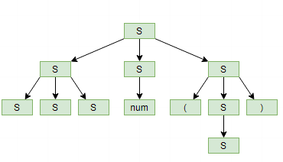

1. <O> ::= + | / | * | -

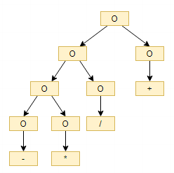

Tema III

1. ((ab*)(ab)*)+

AFN:

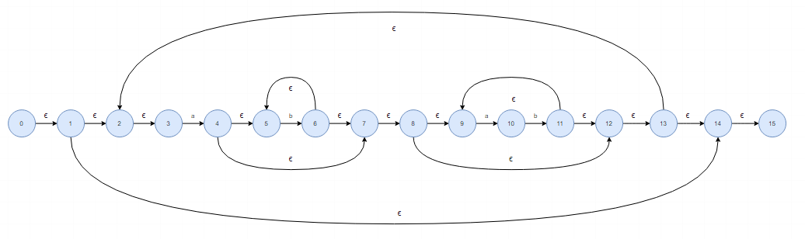

AFD:

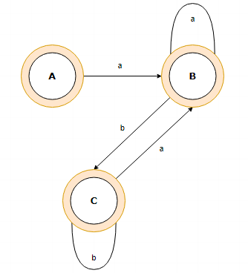

Gramática Regular:

A -> aB

B -> aB | bC

C -> aB | bC

1. (01*0)*(00)(10*1)*

AFN:

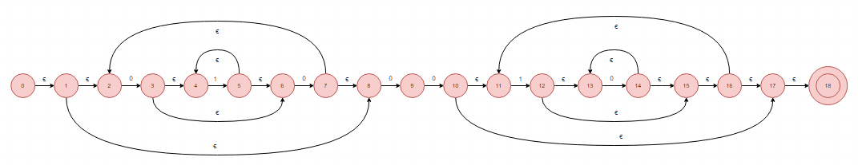

AFD:

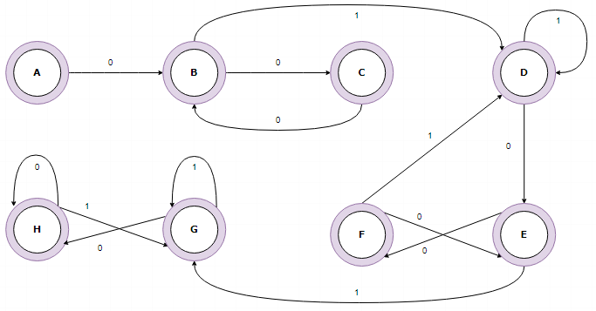

Gramática Regular:

A-> 0B

B-> 0C | 1D

C-> 0B

D-> 0E | 1D

E-> 0F | 1G

F-> 0E | 1D

G-> 0H | 1G

H-> 0H | 1G

Tema IV:

1. X → XYX | xXyY | xyXX | XXY

R// X-> xXyY | xyXX X’

X’-> YX X’ | XY X’ | ϵ

1. Y → YXX | YYY | xXyY| xyxY

R// Y-> xXyY | xyxY Y’

Y’-> XX Y’ | YY Y’ | ϵ

1. E → E $ E

R// E-> ϵ E’

E’ -> $ E’ | ϵ

1. E → E # E

R// E-> ϵ E’

E’ -> # E’ | ϵ

1. E → E & E

R// E-> ϵ E’

E’ -> & E’ | ϵ

1. E → E @ E

R// E-> ϵ E’

E’ -> @ E’ | ϵ

1. E → a | b | c

R// E → a | b | c

%